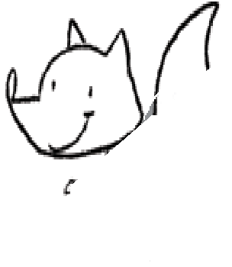

**Cajaninos 1**



Evaluación U1

Nombre: __________________________________

 Observa la imagen y sigue con tu dedo el trazo de las líneas, de izquierda a derecha.

 Remarca las líneas curvas con crayón verde y las rectas con rojo.





© EDELVIVES/MATERIAL FOTOCOPIABLE AUTORIZADO